# MANUEL D’UTILISATION DE L’APPLICATION

## Généralités

Il s’agit d’une application d’échange de fichiers sur un réseau. Cette dernière offre certaines fonctionnalités qui sont :

* L’envoi de fichiers
* La réception, l’ouverture et la suppression des fichiers
* L’envoi et la réception des messages (salle de Chat)
* La configuration du profil et du répertoire de téléchargement par défaut
* La connexion ou la déconnexion au réseau

## Spécificités

### La page de paramètres

C’est cette page qui apparaît lorsqu’on ouvre l’application.

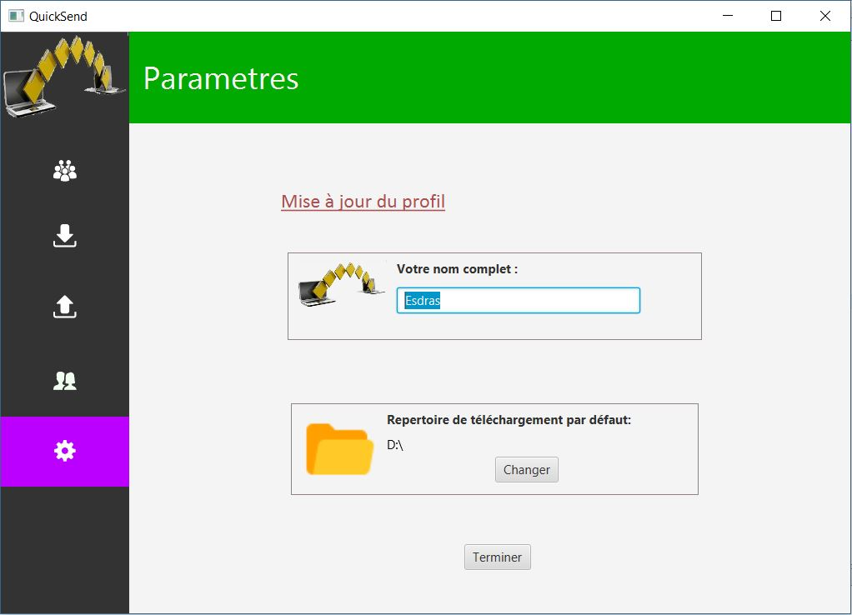

Elle permet à l’utilisateur de configurer son nom (celui-ci qui sera vu par les autres membres connectés au réseau). Cette page contient :

* Une zone de texte ou il faut saisir son nom
* Le bouton Changer qui nous mène à la racine de notre ordinateur et nous permet de sélectionner le répertoire de téléchargement par défaut des différents fichiers envoyés.

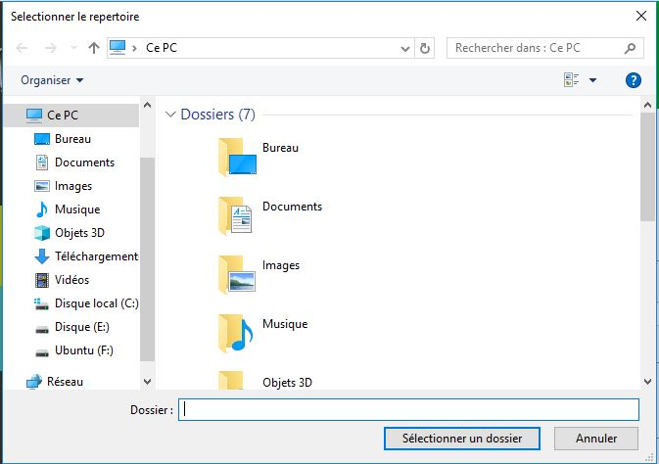

* Le bouton Terminer

Ayant fait les différentes modifications, ce bouton nous permet en cliquant dessus de confirmer nos paramètres à l’application.

### La page de connexion au réseau

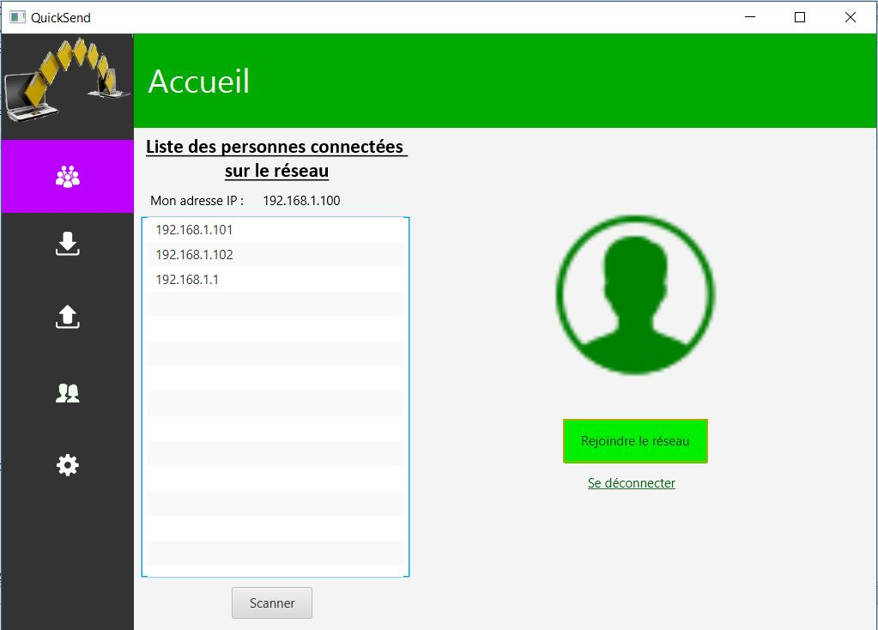

Sur cette page on aperçoit à gauche un groupe de quatre (04) boutons classés verticalement il s’agit de la partie qui ne changera pas sur toute la navigation de l’application. Leur importance :

* La page Accueil



Il s’agit là du bouton menant à l’accueil. C’est-à-dire étant dans n’importe quel onglet il nous suffit de cliquer sur ce dernier pour avoir accès à l’accueil de l’application.

* La page Téléchargement



Il s’agit là du bouton menant à la page téléchargement. C’est-à-dire étant dans n’importe quel onglet il nous suffit de cliquer sur ce dernier pour avoir accès à la liste des téléchargements déjà effectués avec l’application.

* La page Envoi



Il s’agit là du bouton menant à la page d’envoi de fichiers. C’est-à-dire étant dans n’importe quel onglet il nous suffit de cliquer sur ce dernier pour pouvoir initier un transfert avec l’application.

* La page Amis



Ce bouton nous permet d’avoir accès à la page de chat et à la liste des amis (machines (ici identifié par un nom et une adresse ip) avec lesquelles nous comme connectés)

* La page Paramètres

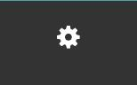

Il s’agit là du bouton menant à la page Paramètres. C’est-à-dire étant dans n’importe quel onglet il nous suffit de cliquer sur ce dernier pour pouvoir configurer ou modifier son profil dans l’application.

Entre autre sur cette page d’accueil on distingue aussi trois (03) autres boutons

* Le bouton Scanner



Ce dernier permet de connaitre toutes les machines qui sont connectées au même réseau que notre machine.

* Le bouton Rejoindre le réseau



Ce dernier permet de se connecter à un groupe de machines afin d’envoyer et de recevoir les fichiers ou de chatter.

Et lorsqu’un individu rejoint le groupe nous avons une notification à titre indicatif

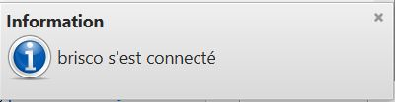

* Le bouton Se déconnecter



Ce dernier permet de se déconnecter du réseau où nous étions précédemment connecté (il ne fonctionne que si l’on est connecté à un réseau. Autrement, cliquer sur ce bouton ne servirait à rien.)

### La page de Téléchargements

Cette page présente une liste de fichiers qui ont été reçu.

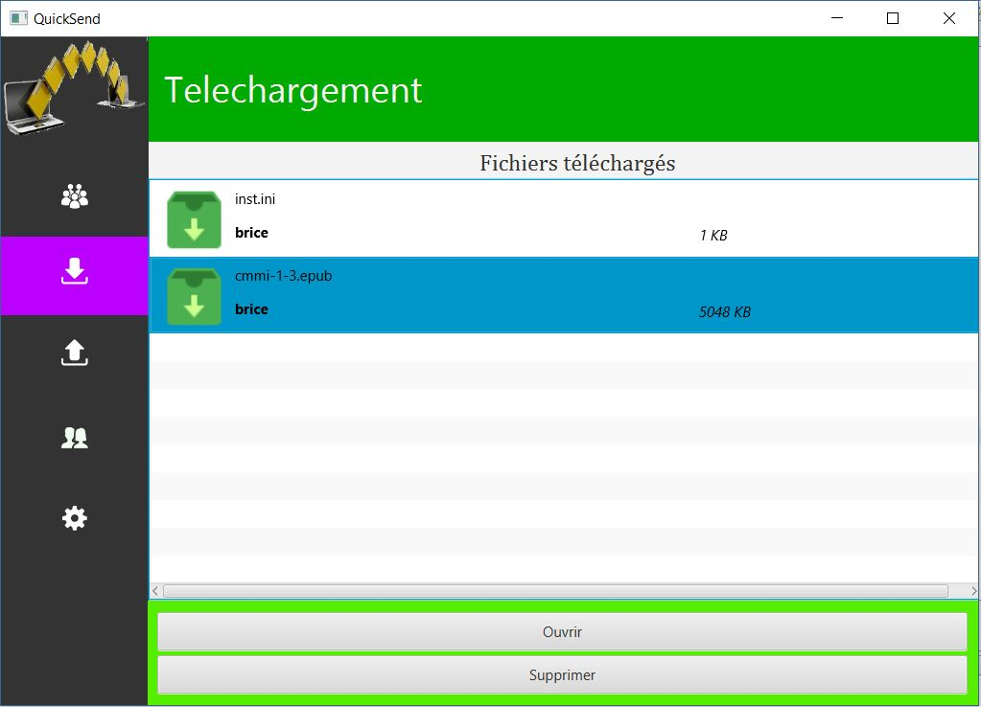

Ici nous avons deux boutons spécifiques à cette page il s’agit des boutons Ouvrir et Supprimer qui servent respectivement à ouvrir et à supprimer un fichier préalablement sélectionné dans la liste ci-dessus.

### La page d’Envoi de Fichiers

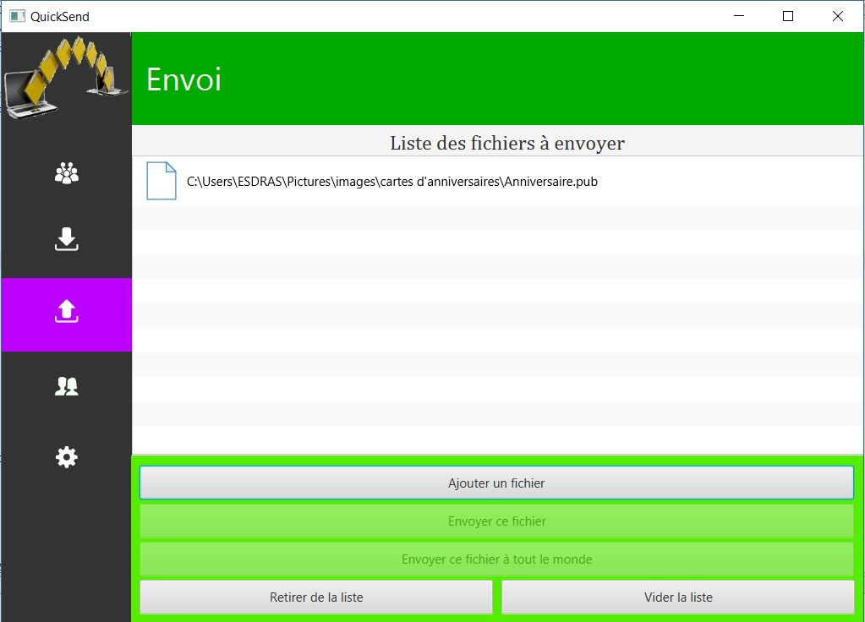

Cette page (page Envoi) possède une zone d’affichage permettant d’afficher la liste des fichiers qui ont été ajouté à la liste d’envoi. On y aperçoit cinq (05) boutons.

* Le bouton Ajouter un fichier



Ce dernier permet d’ajouter à la liste des fichiers un fichier ceci en exportant son chemin absolu.

* Le bouton Envoyer ce fichier



Il n’est utilisable qu’après avoir sélectionner un fichier de la liste des fichiers et permet d’envoyer ce fichier à une personne précise sur le réseau.

* Le bouton Envoyer ce fichier à tout le monde

Il n’est utilisable qu’après avoir sélectionner un fichier de la liste des fichiers et permet d’envoyer ce fichier à toutes les machines connectées au même groupe que nous.

* Le bouton Retirer de la liste



Ce dernier permet de supprimer de la liste des fichiers le fichier sélectionné ceci en supprimant son chemin absolu de la liste.

* Le bouton Vider la liste



Ce dernier permet de supprimer tous les fichiers de la liste des fichiers.

Tout au long de l’envoie nous avons un rapport sur l’avancement de l’envoi dans une boite de dialogue évoluant avec en fonction du taux d’avancement de ce dernier. Elle est représentée comme l’indique le schéma suivant :

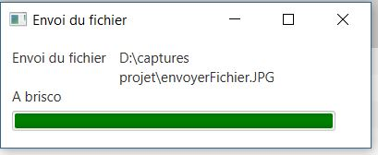

### La page du forum (Page Amis)

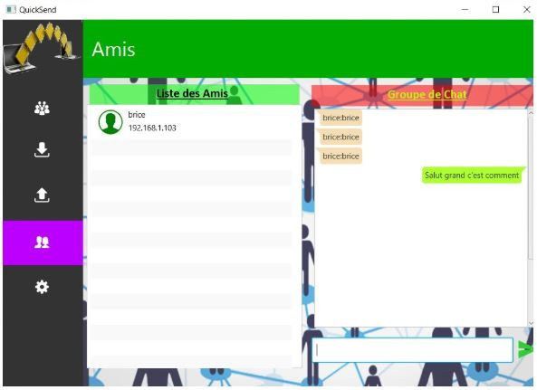

Il s’agit de la page Amis. Celle-ci nous permet de voir les différentes personnes avec qui nous sommes dans le réseau (à gauche comme présente la figure ci-dessous). Sur ce schéma on peut se rendre compte que **brice** est la seule personne avec qui nous sommes connectés.

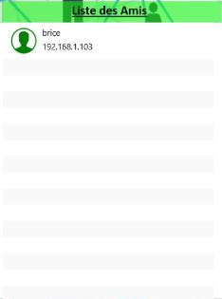

D’autre part nous avons à droite une petite fenêtre de chat une zone contenant une zone de texte pour la saisie de nos messages et un élément d’envoi du message et une zone dans laquelle nous avons l’ensemble des messages déjà échangés dans le réseau. La figure ci-dessous nous montre un exemple de chat réaliser dans le même réseau précédent avec comme liste d’amis uniquement

**brice.** Ainsi nous avons échangés quelques messages à guise de test

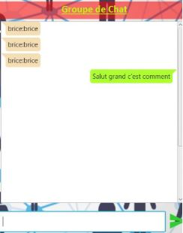

Et lorsque nous recevons un nouveau message nous avons une notification à titre indicatif

